**计算机图形学**

# 作业4:阴影、反射和折射

姓名:杨杰 班级:111172 学号:20171002157

**问题描述：**

我们为Ray Caster添加了全局照明。因为我们投射二次射线来解释阴影、反射和折射，我们现在可以称它为射线追踪器。您将在一个RayTracer类中封装高级计算，这个类将负责发送光线并沿光线递归计算颜色。

要计算投射阴影，您将从可见点向每个光源发送光线。如果报告了一个交点，可见点就在阴影中，光源的贡献就被忽略了。请注意，阴影射线必须发送到所有光源。为了增加反射和折射效果，你需要在镜子中发射二次射线，并传送方向。计算是递归的，以说明多次反射和或折射。

**问题解决：**

1. **Phong 材质模型与光线反射**

Phong 材质模型在实现的时候，我们使用的是以下方程(程序中的 shade 函数):

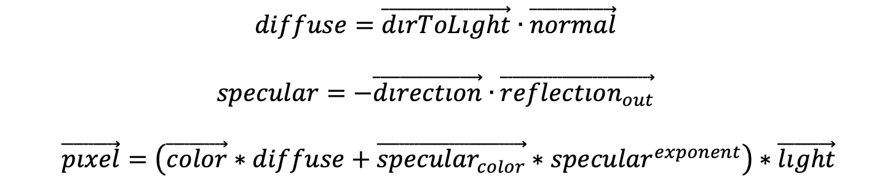 其中𝑑𝑖𝑟𝑇𝑜𝐿𝑖𝑔h𝑡从反射点到环境光源点的方向向量，𝑑𝑖𝑟𝑒𝑐𝑡𝑖𝑜𝑛是当前追踪的主光线到反射点的方向向量，𝑒𝑥𝑝𝑜𝑛𝑒𝑛𝑡是一个常量，由试验数据给出，𝑙𝑖𝑔h𝑡则是环境光源点，𝑐𝑜𝑙𝑜𝑟是物体本身的颜色，上式中需要注意的的是最后两个向量使用的乘法是对应分量相乘，其结果还是一个向量，这样得到的像素值𝑝𝑖𝑥𝑒𝑙只要在加上一个周围环境光(ambient)即可:

上式中童谣需要注意两个向量使用的乘法是对应分量相乘。这样我们就能够得到一个比 较真实的的材质模型(相比之前，虽然依然很假)。

由于程序框架中已经给我们计算过光线的衰减了，所以在这里我们使用的𝑙𝑖𝑔h𝑡是计算过衰减之后的光线了。注意到我们还有𝑟𝑒𝑓𝑙𝑒𝑐𝑡𝑖𝑜𝑛𝑜𝑢𝑡没有计算。如图我们可以很轻松的求出反射光线的方向：



1. **阴影**

在实现程序的时候，我们是先计算周围环境光然对物体的影响，然后再分别计算其它 的环境光源点对物体的影响，要实现阴影效果只需要再计算环境光源点的时候判断当前 环境光源是否能够照射到当前物体，如果能则再利用该光源进行 shade 渲染，这样光线如 果被挡住，当前渲染点就不会收到光源的影响。

在程序实现的时候，我们采取的方法是从交点发出一条到光源发出点的光线，然后利 用该光线对其它物体求交，如果有交点则代表光线被挡住了，这时不进行 shade 渲染。同 时为了排除光线与射出点所在的物体相交(这个时候参数 t 为 0)，我们在这个时候求交 的时候设置 tmin 为一个比 0 稍大一点的数值:

𝜀 = 0.0001

否则图片上会产生黑点(因为 float 精度问题，所以黑点是离散状)。

1. **光线折射**

已知了两个介质的折射率，入射光线的方向以及法向量，和入射角。需要注意的是这里 的向量都是单位向量，并且为了运算的方便，这里我们取入射光线的反方向。如图，我 们可以知道:

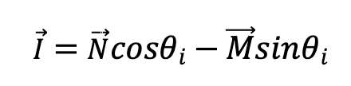

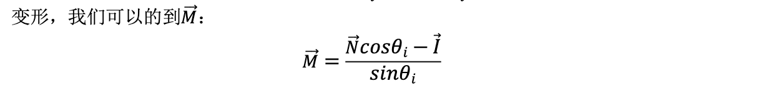

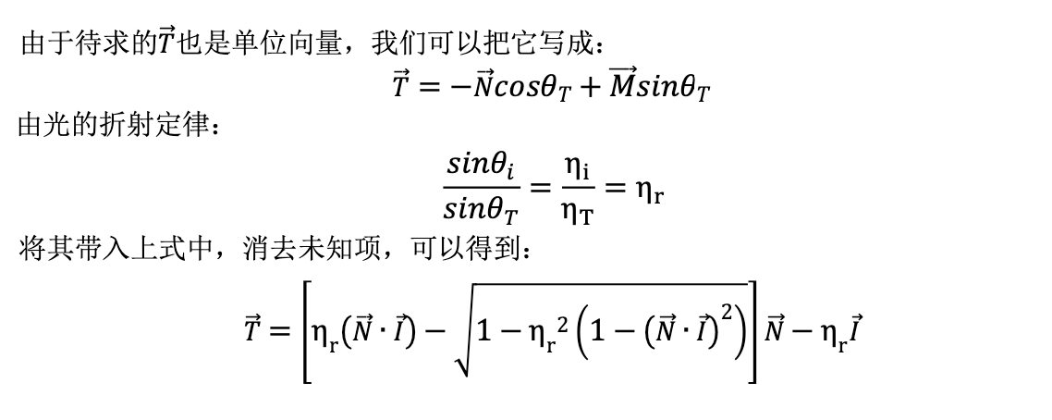

1. **图像渲染**

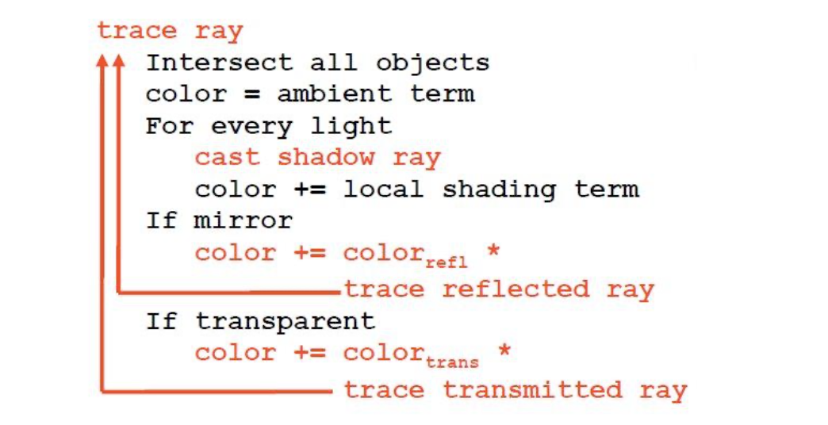

在渲染图像的时候，需要注意的一点是，在折射的时候我们需要判断光线是从外部射向物 体内部，还是从物体的内部射到物体的外部，通过光线和法向量的角度我们可以判断属于 哪种情况。

可以发现，当夹角小于 90°的时候是从物体内部射出到物体外部，如果夹角大于 90°则 代表是从物体外部射入物体内部。当光线从物体内部射出到物体外部时需要按如下方法处 理法向量和折射率:

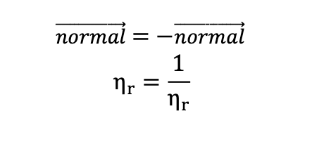

**测试截图：**

-input scene4_01_sphere_shadow.txt -size 200 200 -output output4_01.tga -

shadows

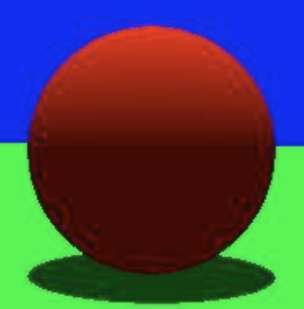

-input scene4_02_colored_shadows.txt -size 200 200 -output output4_02.tga – shadows

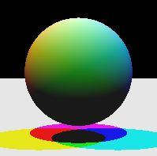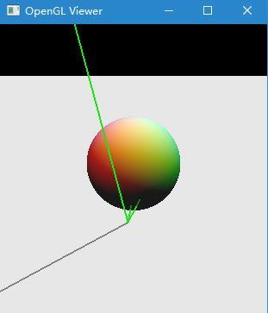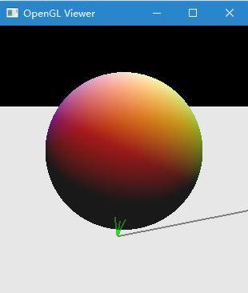

-input scene4_03_mirrored_floor.txt -size 200 200 -output output4_03.tga - shadows -bounces 1 -weight 0.01

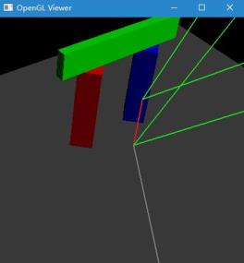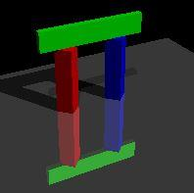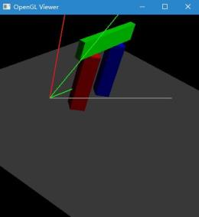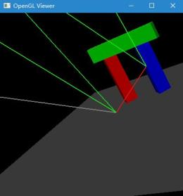

-input scene4_04_reflective_sphere.txt -size 200 200 -output output4_04a.tga -shadows -bounces 0 -weight 0.01

-input scene4_04_reflective_sphere.txt -size 200 200 -output output4_04b.tga -shadows -bounces 1 -weight 0.01

-input scene4_04_reflective_sphere.txt -size 200 200 -output output4_04c.tga -shadows -bounces 2 -weight 0.01

-input scene4_04_reflective_sphere.txt -size 200 200 -output output4_04d.tga -shadows -bounces 3 -weight 0.01

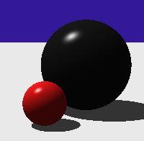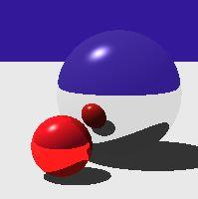

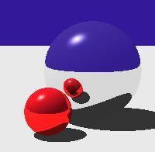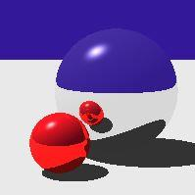

-input scene4_05_transparent_bar.txt -size 200 200 -output output4_05.tga - shadows -bounces 10 -weight 0.01 -shade_back

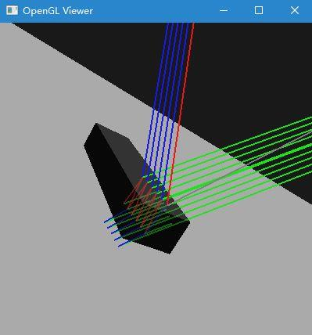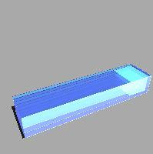

-input scene4_06_transparent_bars.txt -size shadows -bounces 0 -weight 0.01 -shade_back

-input scene4_06_transparent_bars.txt -size shadows -bounces 1 -weight 0.01 -shade_back

-input scene4_06_transparent_bars.txt -size shadows -bounces 2 -weight 0.01 -shade_back

-input scene4_06_transparent_bars.txt -size shadows -bounces 3 -weight 0.01 -shade_back

-input scene4_06_transparent_bars.txt -size shadows -bounces 4 -weight 0.01 -shade_back

-input scene4_06_transparent_bars.txt -size shadows -bounces 5 -weight 0.01 -shade_back

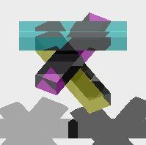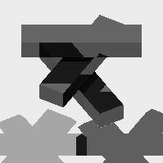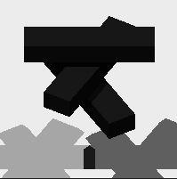

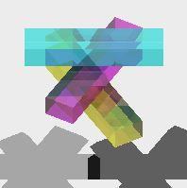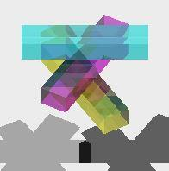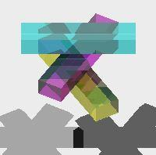

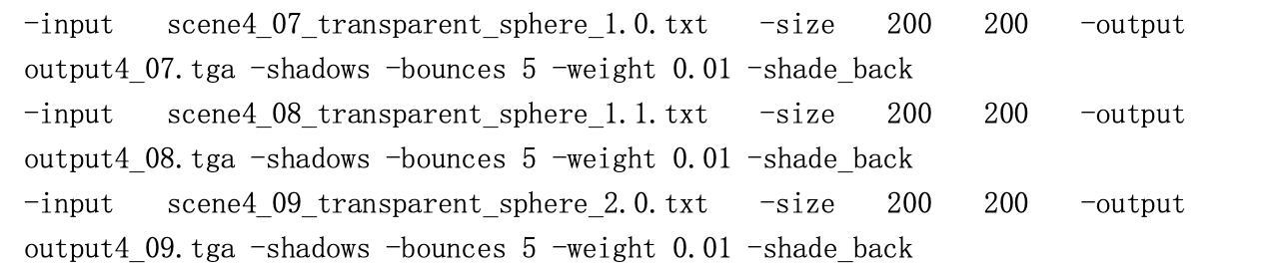

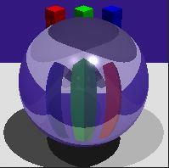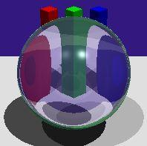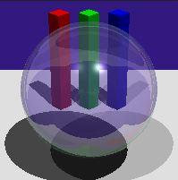

-input scene4_10_point_light_distance.txt -size 200 200 -output output4_10.tga -shadows

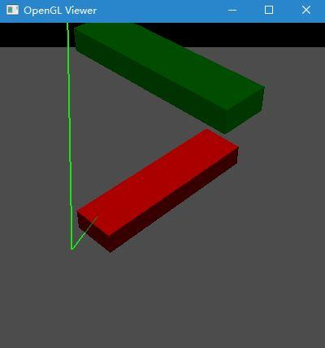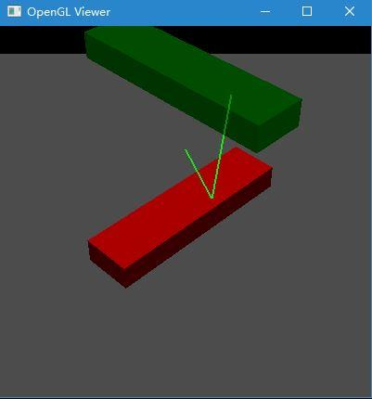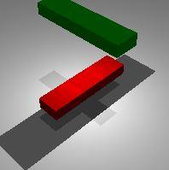

-input scene4_11_point_light_circle.txt -size 200 200 -output output4_11.tga -shadows

-input scene4_12_point_light_circle_d_attenuation.txt -size 200 200 -output output4_12.tga -shadows

-input scene4_13_point_light_circle_d2_attenuation.txt -size 200 200 -output output4_13.tga -shadows

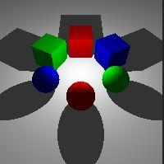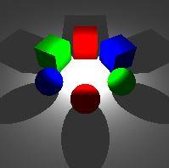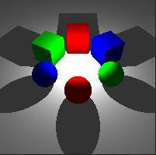

-input scene4_14_faceted_gem.txt -size 200 200 -output output4_14a.tga - shadows -shade_back -bounces 0 -weight 0.01

-input scene4_14_faceted_gem.txt -size 200 200 -output output4_14b.tga - shadows -shade_back -bounces 1 -weight 0.01

-input scene4_14_faceted_gem.txt -size 200 200 -output output4_14c.tga - shadows -shade_back -bounces 2 -weight 0.01

-input scene4_14_faceted_gem.txt -size 200 200 -output output4_14d.tga - shadows -shade_back -bounces 3 -weight 0.01

-input scene4_14_faceted_gem.txt -size 200 200 -output output4_14e.tga - shadows -shade_back -bounces 4 -weight 0.01

-input scene4_14_faceted_gem.txt -size 200 200 -output output4_14f.tga - shadows -shade_back -bounces 5 -weight 0.01

